Захарова Мария Борисовна воспитатель МБДОУ «Нижне-Бестяхского

детского сада «Сказка» МР «Мегино-Кангаласский улус»

Zakharova Maria Borisovna educator of the "Nizhne-Bestyakhsky

kindergarten «Skazkа»МР «Megino-Kangalassky ulus».

Тема: «Уникальная домашняя библиотека».

Topic: "Unique home library".

Аннотация – в век гаджетов и скоростного интернета задача родителей — привить ребенку любовь к чтению — кажется почти невыполнимой. Казалось бы, что может быть проще, чем организовать дома детскую библиотеку: купил книги, поставил на полку и уникальная библиотека готова. Но не всё так просто, как нам хотелось бы, ведь формирование круга детского чтения зависит от многих факторов: возрастные особенности ребёнка, его интерес к литературе, а также задачи, которые мы преследуем, создавая домашнюю детскую библиотеку.Но не стоит опускать руки! Секрет кроется в создании особой атмосферы, в которой книга станет не просто источником информации, а настоящим другом, проводником в мир фантазий и приключений. И первый шаг на этом пути — создание домашней библиотеки, которая будет манить ребенка яркими обложками, интригующими названиями и уютными уголками для чтения.

Abstract – in the age of gadgets and high—speed Internet, the task of parents - to instill in a child a love of reading — seems almost impossible. It would seem that it could be easier than to organize a children's library at home: I bought books, put them on the shelf and the unique library is ready. But not everything is as simple as we would like, because the formation of a children's reading circle depends on many factors: the age characteristics of the child, his interest in literature, as well as the tasks that we pursue by creating a home children's library.But don't give up! The secret lies in creating a special atmosphere in which the book will become not just a source of information, but a true friend, a guide to the world of fantasy and adventure. And the first step on this path is to create a home library that will attract a child with bright covers, intriguing titles and cozy corners for reading.

Ключевые слова: книга, литература, библиотека, произведения.

Keywords: book, literature, library, works.

Задумывались ли вы когда-нибудь над вопросом: «Что может дать ребёнку книга?» А ведь дети черпают из книг множество познаний: первые представления о времени и пространстве, о связи человека с природой и предметным миром, что способствует расширению детского кругозора. Чтение развивает речь. Литература любого направления обогащает словарный запас, способствует грамотному изложению мыслей, правильному построению предложений, выражению интонаций. Чтение развивает образное и логическое мышление, пополняет запас знаний.

Have you ever thought about the question: "What can a book give a child?" But children draw a lot of knowledge from books: the first ideas about time and space, about the connection of man with nature and the objective world, which helps to broaden children's horizons. Reading develops speech. Literature of any direction enriches the vocabulary, promotes the competent presentation of thoughts, the correct construction of sentences, and the expression of intonation. Reading develops imaginative and logical thinking, replenishes the stock of knowledge

Через литературные произведения малыши впервые испытывают на себе храбрость, добро и зло, познают такие общечеловеческие ценности как дружба, справедливость, честность, сочувствие, т.е. книги очищают и воспитывают добрые чувства, раскрывают душу. К тому же книги являются неиссякаемым источником для развития творчества и интеллекта.

Through literary works, kids experience bravery, good and evil for the first time, learn such universal values as friendship, justice, honesty, empathy, i.e. books purify and nurture good feelings, reveal the soul. In addition, books are an inexhaustible source for the development of creativity and intelligence.

Прежде чем организовать дома детскую библиотечку полезно будет сходить вместе с ребёнком в ближайшую библиотеку, познакомить его с разнообразием детской литературы и позволить самостоятельно выбрать понравившуюся ему книгу. Поручите ребёнку составить каталог домашних книг.

Before organizing a children's library at home, it will be useful to go with the child to the nearest library, introduce him to a variety of children's literature and allow him to choose the book he likes on his own. Instruct your child to create a catalog of household books.

В домашней библиотеке должны быть разные типы книг.

Какие же книги могут увлечь ребёнка? Назовём основные группы таких книг.

1. различные сборники сказок

Сказка всегда привлекала ребёнка. Ребенок с радостью погружается в воображаемый нереальный мир, активно действует в нем, творчески преобразует его. Но при этом воспринимает все происходящее в нем как реальность. Этого требует его внутренний мир. С помощью сказок можно воспитывать ребенка, преодолевать негативные стороны личности и особенности характера. Например, жадному и эгоистичному ребенку полезно послушать сказку “О рыбаке и рыбке”, пугливому и робкому “О трусливом зайце”, шаловливому и доверчивому “Приключения Буратино”, Якутские сказки, и т.д.

The home library should have different types of books.

What kind of books can captivate a child? Let's name the main groups of such books.

1. various collections of fairy tales

A fairy tale has always attracted a child. The child is happy to immerse himself in an imaginary unreal world, actively acts in it, creatively transforms it. But at the same time, he perceives everything that happens in him as reality. His inner world demands it. With the help of fairy tales, you can raise a child, overcome the negative sides of personality and character traits. For example, it is useful for a greedy and selfish child to listen to the fairy tale “About the Fisherman and the Fish”, the timid and timid “About the cowardly Hare”, the playful and trusting “The Adventures of Pinocchio”, Yakut fairy tales, etc.

2. Сборники фольклорных песенок-потешек разных народов мира

Это могут быть иллюстрированные стихи в переводе К. Чуковского, С. Маршака, И. Токмаковой, . Ребёнок много раз будет просматривать эти книги, привлечённый радостным настроением, заманчивостью и забавностью. А прослушав несколько раз произведение, будет играть в «чтение», водя пальцем по строчкам и наизусть произнося тексты.

2. Collections of folklore nursery rhymes from different peoples of the world

These may be illustrated poems translated by K. Chukovsky, S. Marshak, I. Tokmakova, . The child will look through these books many times, attracted by the joyful mood, enticement and fun. And after listening to the piece several times, he will play "reading", running his finger along the lines and reciting the texts by heart.

3. Весёлые книги

Не будем забывать, что смех – это интеллектуальна радость ребёнка. Прежде всего это детские стихи с парадоксами и небылицами К. Чуковского, Р.Винокурова Д. Хармса, М. Бородицкой. Дети с восторгом воспринимают произведения Н. Носова. В. Драгунского, Успешнее всего литературное воспитание проходит на фоне радости, удовольствия, игры.

4. книги о животных.

Книги о животных способны вызвать сильнейшие чувства, развивать и обогащать эмоциональный мир ребёнка. Это произведения А. Чехова, Л. Толстого, Е. Чарушина, М. Пришвина, В. Бианки. Не бойтесь детских слёз, пролитых над книгой – эти слёзы станут залогом человечности, любви и уважения ко всему живому.

5. Научно-популярные энциклопедии по всем отраслям знаний.

6. альбомы по искусству – чтобы дети смотрели, наслаждались репродукциями картин великих художников.

3. Funny books

Let's not forget that laughter is the intellectual joy of a child. First of all, these are children's poems with paradoxes and tall tales by K. Chukovsky, R. Vinokurov, D. Kharms, and M. Boroditskaya. Children delight in the works of N. Nosov and V. Dragunsky, and literary education is most successful against the background of joy, pleasure, and play.

4. Books about animals.

Books about animals can evoke the strongest feelings, develop and enrich the emotional world of a child. These are the works of A. Chekhov, L. Tolstoy, E. Charushin, M. Prishvin, V. Bianchi. Do not be afraid of the tears of children shed over the book – these tears will become a pledge of humanity, love and respect for all living things.

5. Popular science encyclopedias on all branches of knowledge.

6. Art albums – for children to watch and enjoy reproductions of paintings by great artists.

Домашняя библиотека – это не только подбор круга чтения, но и создание особой атмосферы уважения к книге. С детства следует внушить ребёнку, что детская библиотека это не совокупность случайных книг, но и часть души собирателя библиотеки.

A home library is not only about choosing a reading circle, but also about creating a special atmosphere of respect for a book. From childhood, a child should be taught that a children's library is not a collection of random books, but also a part of the soul of the library collector.

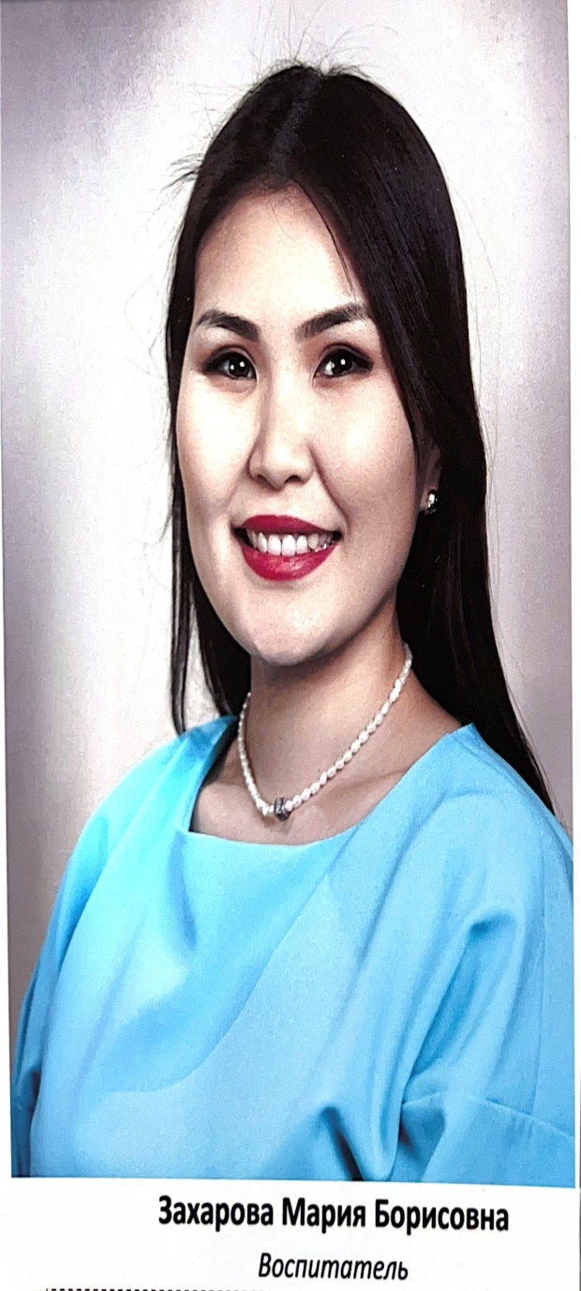

Захарова Мария Борисовна воспитатель

МБДОУ «Нижне-Бестяхского

детского сада «Сказка»

МР «Мегино- Кангаласский улус»

Zakharova Maria Borisovna educator of

the "Nizhne-Bestyakhsky

kindergarten «Skazkа»

МР «Megino-Kangalassky ulus».

Почтовый адрес: sokaeva1991@mail.ru